

ΔΡΑΣΗ 1. ΔΡΑΣΗ 1.1./11«ΠΛΗΡΟΦΟΡΗΣΗ-ΕΞΥΠΗΡΕΤΗΣΗ ΥΠΗΚΟΩΝ ΤΡΙΤΩΝ ΧΩΡΩΝ ΝΟΜΙΜΩΣ ΔΙΑΜΕΝΟΝΤΩΝ ΣΤΗ ΧΩΡΑ»
ΕΡΓΟ 1.1.γ/11 : «Δημιουργία μεικτών κέντρων νεότητας»
ΠΡΟΣΚΛΗΣΗ
Το Ελληνικό FORUM Μεταναστών, ως συμμετέχων Φορέας υλοποίησης των έργων «1.1.γ/11 «Δημιουργία μεικτών κέντρων νεότητας» που υλοποιείται στο πλαίσιο του Ετήσιου Προγράμματος 2011 του Ευρωπαικού Ταμείου Ένταξης υ.τ.χ. στην Ελλάδα (Ε.Τ.Ε.), διοργανώνει την εκδήλωση με πολιτιστικό, ψυχαγωγικό και καλλιτεχνικό περιεχόμενο και τίτλο: «Εν λόγω, εν έργω».
Η εκδήλωση θα πραγματοποιηθεί την 20η Ιουνίου 2013 και ώρα 19:00 στο Μεικτό Κέντρο Καλαμάτας, Αγία Τριάδα -Δυτικό Κέντρο, Καλαμάτα.

.Πληροφορίες :
- Ελληνικό FORUM Mεταναστών, Πατησίων 81 / Κέντρο νεότητας Αθήνας–Χ. Μούσκου 18, Τηλ: 210-8831620
- ΔΙΟΝ Ε.Π.Ε.Κ.Α. Καλαμάτα / Διεύθυνση: Αγία Τριάδα -Δυτικό Κέντρο, Καλαμάτα ΤΚ 27 100 / Τηλέφωνο: 27210-97222/ Fax. 27210-97222 / Email:info@depeka.gr

Η Δράση 1.1/11, Έργο 1.1.γ/11 με τίτλο «Δημιουργία μεικτών κέντρων νεότητας» συνολικού προϋπολογισμού ΕΥΡΩ 282.000,00 υλοποιείται στο πλαίσιο του Ετήσιου Προγράμματος 2011 του ΕΥΡΩΠΑΙΚΟΥ ΤΑΜΕΙΟΥ ΕΝΤΑΞΗΣ ΥΠΗΚΟΩΝ ΤΡΙΤΩΝ ΧΩΡΩΝ (Ε.Τ.Ε.) και συγχρηματοδοτείται κατά 75% από Κοινοτικούς Πόρους και κατά 25% από Εθνικούς Πόρους.
 | 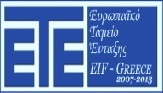 |  | 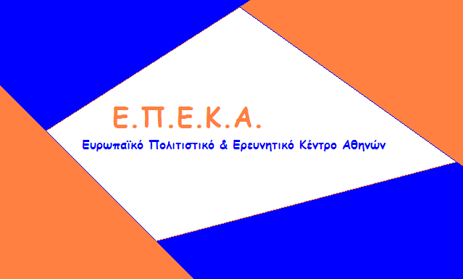 | 
ΕΛΛΗΝΙΚΗ ΔΗΜΟΚΡΑΤΙΑ  ΥΠΟΥΡΓΕΙΟ ΕΣΩΤΕΡΙΚΩΝ | ΕΥΡΩΠΑΪΚΟ ΤΑΜΕΙΟ ΕΝΤπΑΞΗΣ | ΕΥΡΩΠΑΪΚΗ ΕΝΩΣΗ | ΕΥΡΩΠΑΙΚΟ ΠΟΛΙΤΙΣΤΙΚΟ & ΕΡΕΥΝΗΤΙΚΟ ΚΕΝΤΡΟ ΑΘΗΝΩΝ | ΣΥΝΔΕΣΜΟΣ ΚΟΙΝΩΝΙΚΩΝ ΛΕΙΤΟΥΡΓΩΝ ΕΛΛΑΔΟΣ | ΕΛΛΗΝΙΚΟ ΦΟΡΟΥΜ ΜΕΤΑΝΑΣΤΩΝ

.

